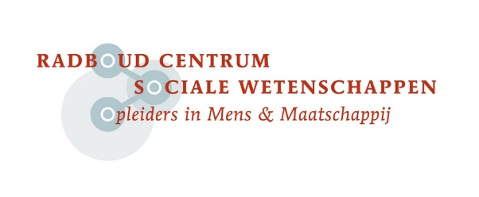

|  |
| --- |
| **Tijd** **Programma**   09:00 uur Inschrijven en ontvangst met koffie en thee |
| 09:30 uur Opening door dagvoorzitter prof. dr. Harold Bekkering |
| 10:00 uur   Lezing Evert Hoogendoorn - Spelen, leren en ontwerpen |
| 11:00 uur  Pauze |
| 11:15 uur   Lezing Claire Boonstra- Het onderwijs waarnaar we streven |
| 12:15 uur   Lunch inclusief onderwijsmarkt |
| 13:45 uur Workshopronde 1 |
| 1.  Kayleigh van Oorschot (Schoolinfo) - De innovatiecurve |
| 2.  Sjef Drummen en Mathijs Drummen - Onethisch onderwijsmodel |
| 3. Prof. Dr. Eliane Segers - Van knikkerbaan tot elektrisch circuit |
| 4.  Fernanda de Hoop - De Vreedzame School, opvoeden tot democratische burgers  5. . Drs. Titia Meijer - Professionele leer-attitude: Leren van én met elkaar |
| 15:00 uur   Pauze en wissel workshops |
| 15:15 uur  Workshopronde 2 |
| 16:30 uur  Plenaire afsluiting met aansluitend borrel |
|  |

**Congres Donders Ontmoet Onderwijs**

**Programma**